**BÀI 9. ĐÔ THỊ HÓA**

**Nhiệm vụ 1. Tìm hiểu đặc điểm đô thị hóa**

Dựa vào thông tin trong bài, hãy trình bày đặc điểm đô thị hóa ở nước ta.

**Nhiệm vụ 2. Tìm hiểu đặc điểm phân bố mạng lưới đô thị**

Dựa vào hình 7.2 và thông tin trong bài, hãy trình bày đặc điểm phân bố mạng lưới đô thị nước ta.

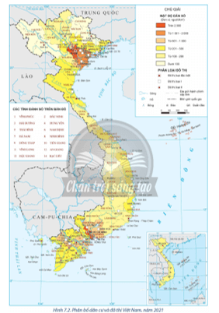

**Nhiệm vụ 3. Tìm hiểu ảnh hưởng của đô thị hóa đến phát triển kinh tế - xã hội**

Dựa vào thông tin trong bài, hãy phân tích những ảnh hưởng tích cực và hạn chế của đô thị hóa đến phát triển kinh tế - xã hội nước ta.

**LUYỆN TẬP**

- Dựa vào hình 7.2, kể tên các đô thị loại đặc biệt và đô thị loại I ở nước ta.



- Cho ví dụ về ảnh hưởng của đô thị hóa đến phát triển kinh tế - xã hội nước ta.